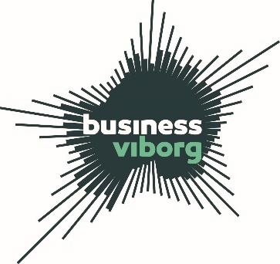
AWARD SHOW 2021
Indstilling af kandidat til Made in Viborg prisen 2021
Jeg indstiller følgende kandidat til Made in Viborg prisen 2021

Virksomhed:

Kontaktperson:

E-mail:

Tlf:

Indsendt af

Navn:

Virksomhed:

E-mail:

Tlf:

Indstillingskriterier for Made in Viborg prisen 2021:

Prisen ”Made in Viborg” tildeles et produkt, koncept eller brand, der er udviklet og/eller produceret i en virksomhed beliggende i Viborg Kommune. Prisen kan gives til både helt nye og allerede eksisterende produkter/koncepter/brands.

- Originalitet og nyhedsværdi
- Markedspotentiale (nationalt og internationalt)
- Generel branding værdi af erhvervslivet i Viborg Kommune

Indstilling af kandidat - begrundelse iht. ovennævnte kriterier:

Virksomhedens originalitet og nyhedsværdi

Markedspotentiale (nationalt og internationalt)

Generel branding værdi af erhvervslivet i Viborg Kommune

Indstillingen fremsendes til erhvervskonsulent Michael Freundlich, mifr@buvi.dk,
Senest d. 30. september 2021.

